|  |  |  |
| --- | --- | --- |
|  | **MATEMÁTICAS**  GRADO 3 - GUÍA 2 - LECCIÓN 3  «Actividades de evidencia»  ---------------------------------------------------------  **NOMBRE:** xxx | |
| INTRODUCCIÓN | | |
|  | | Las siguientes actividades te permiten poner en práctica los conocimientos adquiridos sobre la lección 8 de la guía 2.  Al finalizar, debes enviar las evidencias por la herramienta **Actividades > Matemáticas > Guía 2 > lección 8**.  Recuerda que de tener alguna inquietud puedes comunicarte con tu facilitador por Skype o enviarle un correo electrónico por medio de la plataforma.  Recuerda que esta lección debes hacerla a mano y enviar los procedimientos de las operaciones. |

|  |  |
| --- | --- |
|  | ACTIVIDAD 1 |

Escribe los términos de la división

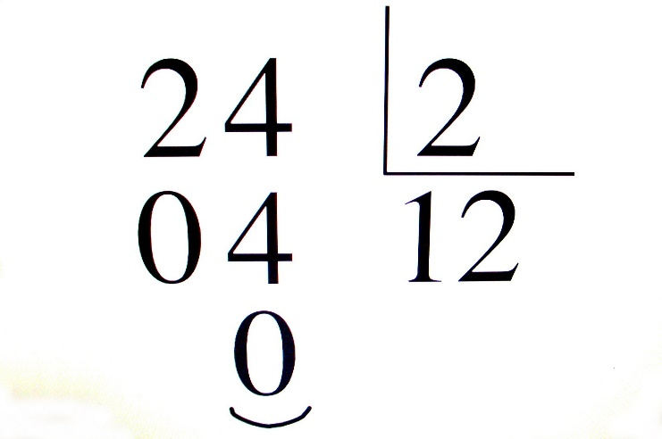

Explica cuando una división es exacta y cuando inexacta

|  |
| --- |
|  |
|  |
|  |

|  |  |
| --- | --- |
|  | ACTIVIDAD 2 |

Realiza las siguientes divisiones y escribe si son exactas o inexactas. No olvides hacerle la prueba a cada una.

45 9 64 8 30 6

16 2 36 4 81 3

165 5 789 6 436 9

5468 4 7834 2 2903 7

|  |  |
| --- | --- |
|  | ACTIVIDAD 3 |

Resuelve los siguientes problemas, no olvides escribir los procedimientos.

1. Carlos tiene un paquete de 100 dulces, los quiere repartir entre sus 8 amigos. ¿cuántos dulces le tocan a cada uno y cuantos dulces sobran?
2. En la fiesta de Mariana hay 54 globos de 3 colores ¿cuántos globos hay de cada color?
3. El padre de Camila, Carolina, Samuel y Andrés tiene $ 8900 pesos para repartir entre los 4 hijos, ¿cuánto dinero le debe dar a cada uno? Sobra dinero?
4. En una huerta se cosecharon 7895 tomates, los cuales se deben empacar en 7 cajas. ¿cuantos tomates deben empacar en cada caja? Cuantos tomates sobran?
5. si tu mami compró 5 blusas por un costo de $ 280.000 pesos ¿cuál fue el valor de cada blusa?

|  |  |
| --- | --- |
|  | ACTIVIDAD 4 |

Ingresa a las siguientes páginas y realiza las actividades propuestas, toma un pantallazo de los resultados obtenidos.

<http://ntic.educacion.es/w3/eos/MaterialesEducativos/mem2008/matematicas_primaria/numeracion/operaciones/algtradicdivi.swf>

<http://www.primaria.librosvivos.net/actividades/flashActividadesPrimaria/examen.swf?idejecucion=5872>

<http://www.mundoprimaria.com/juegos-matematicas/juego-prueba-division/>